Image Segmentation with YOLOv8

1. Image 기초 (실습)
2. image classification, object detection, image segmentation

(<https://jaylala.tistory.com/entry/딥러닝-with-파이썬-컴퓨터-비전에서의-이미지-분류Image-Classification-객체-검출Object-Detection-이미지-분할Image-Segmentation에-대한-이해> )

1. image segmentation methods

ChatGPT: 딥러닝 기반 image segmentation 방법

1. performance measures of image segmentation

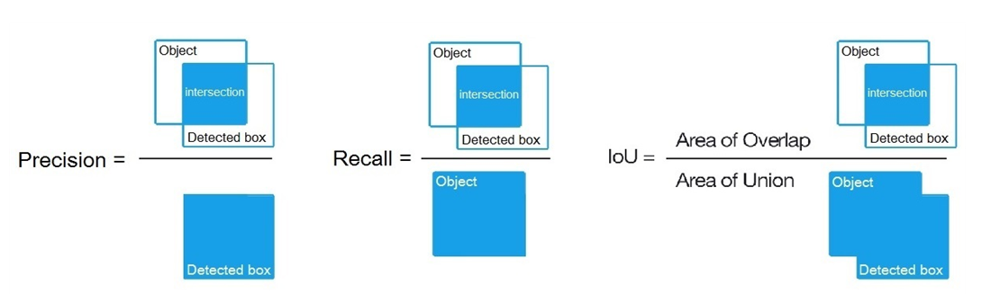ChatGPT: performance measures of image segmentation

1. YOLO 모형

https://docs.ultralytics.com/models/yolo11/#overview

1. YOLOv8 실습

비디오(334: https://www.youtube.com/watch?v=ytlhMAF6ok0&t=190s)

비디오(332: https://www.youtube.com/watch?v=NYeJvxe5nYw&t=583s)

1. Input data 다운로드
2. Input data file 구조
3. Input 데이터 변환 (실습: jupyter lab 사용)
4. Copy data to Google Drive
5. Train, predict, and measure its performance (google colab)
6. 빠진부분

----------------------------------------------

Jupyter lab 설치하기

1. Anaconda 설치 (구글링해서 설치)
2. Anaconda prompt 클릭
3. conda install -c conda-forge jupyterlab
4. jupyter lab

----------------------------------------------

Google Drive를 사용할 수 있어야 google colab (GPU 무료제공)을 사용할 수 있습니다.

Google 계정을 만들면 Google Drive를 무료로 사용할 수 있습니다.